大气
如图所示，乌拉尔山脉绵延于西西伯利亚平原与东欧平原之间。西西伯利亚平原的大部分比东欧平原降水少。乌拉尔山脉两侧自北向南都依次分布着苔原、森林、森林草原和草原等自然带，但在同一自然带内乌拉尔山脉两侧的景观、物种成等存在差异。据此完成1～3题。
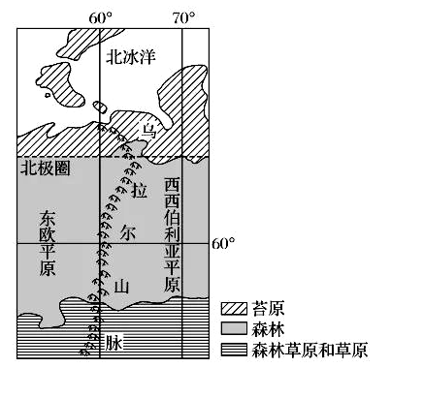
- 西西伯利亚平原的大部分比东欧平原降水少，是由于其
①距水汽源地远 ②受北冰洋沿岸洋流影响小
③地势南高北低 ④水汽受乌拉尔山脉的阻挡
- ①② B.②③
C.③④ D.①④
2. 推断乌拉尔山脉东西两侧的景观、物种组成差异最小的自然带是
A.苔原带 B.森林带
C.森林草原带 D.草原带
3. 西西伯利亚平原年降水量南北差异较小，但南部较干，主要原因是南部
A.沼泽分布少 B.太阳辐射强 C.河流向北流 D.远离北冰洋
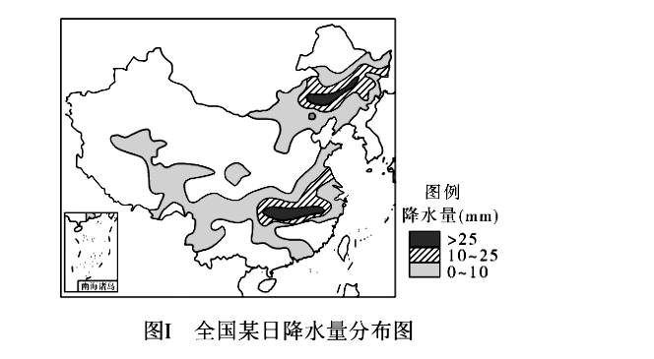
读图1和图2，回答4-5题。

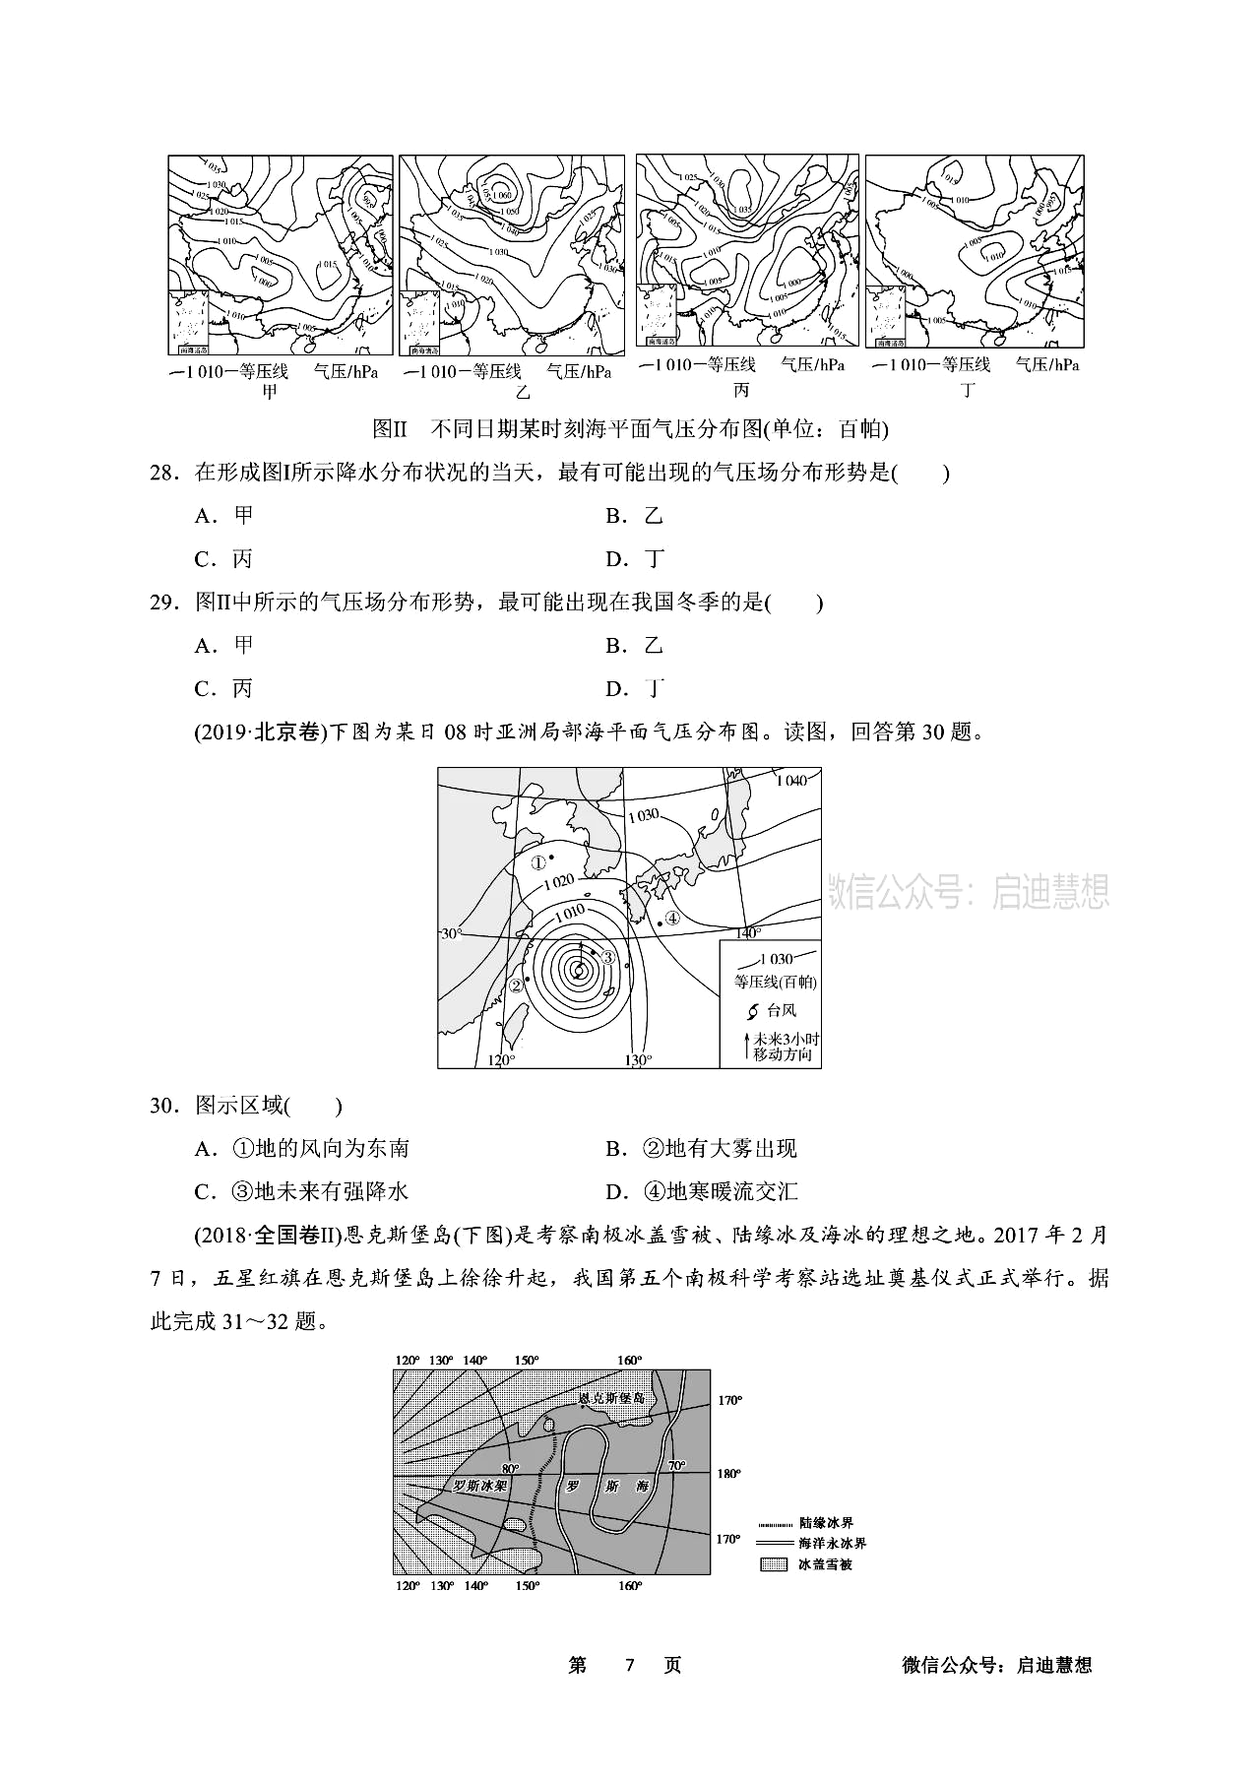
- 在形成图1所示降水分布状况的当天，最有可能出现的气压场分布形势是
A．甲 B．乙 C．丙 D．丁
5．图2中所示的气压场分布形势，最可能出现在我国冬季的是
A．甲 B．乙 C．丙 D．丁
图3为“亚欧大陆某时刻海平面等压线分布示意图”。读图回答6-7题。
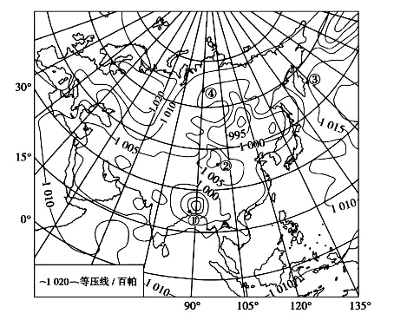
6．下列四地中，吹偏南风的是（ ）
A.① B.② C.③ D.④
7．此时①地最可能（ ）
A.暴雨倾盆水难排 B.细雨蒙蒙衣难干 C.烈日炎炎似火烧 D.黄沙满天车难行
8．阅读图文资料，完成下列要求。（24分）
图9为春季T时刻亚洲部分地区的海平面气压分布图。
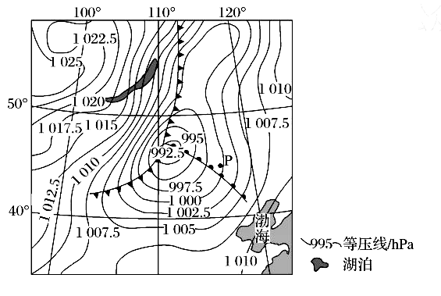
（1）指出控制图示区域的两个气压系统及位置关系。（4分）

（2）T时刻该区域的锋面数量发生了变化。推测T时刻前该区域锋面的数量，并分别说明锋面形成的原因。（8分）
3个。在低压（气旋）中，四周空气汇集，北上的暖空气与南下的冷空气之间形成锋面，气旋逆时针旋转，形成冷锋和暖锋两个锋面。（冷）高压内的冷空气东移南下，形成冷锋。

（3）预测P点将要发生的天气变化。（8分）
暖锋过境，降水概率高，气温升高；暖空气控制，天气转好，气温较高；冷锋过境，气温下降，可能有降水，风力加强；冷空气控制，晴朗，气温低。

- 说明该区域春季天气系统活跃的原因。（4分）
中低纬度升温快，（高纬尚未明显增强，）南北温差大，气压梯度大，大气运动快（冬季风与夏季风转换期，天气系统交替控制）。

9材料：亚洲冷高压一般形成于9月份，并逐步影响我国大部分地区冬半年的天气。受其影响，2006年9月3日至5日，四川盆地经历一次暴雨过程。图2－2－9表示2006年9月3日20时地面气压场。
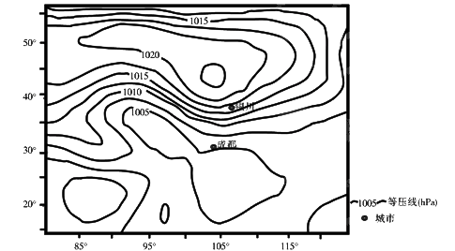
(1)图示时间银川气温________(高/低)于成都，分析成因。(9分)

(2)图中成都的风向________，判断过境成都的天气系统是________，并简述理由。(12分)

(3)该天气过程在四川盆地边缘可能引发________、________等地质灾害。若野营遇此情况，应如何防范和自救？(8分)

10.云南省宾川县位于横断山区边缘，高山地区气候凉湿，河谷地区气候干热。为解决河谷地区农业生产的缺水问题，该县曾在境内山区实施小规模调水，但效果有限。1994年“引洱（海）入宾（川）”工程竣工通水，加之推广节水措施，当地农业用水方得以保障。近些年来，宾川县河谷地区以热带、亚热带水果为主的经济作物种植业蓬勃发展。
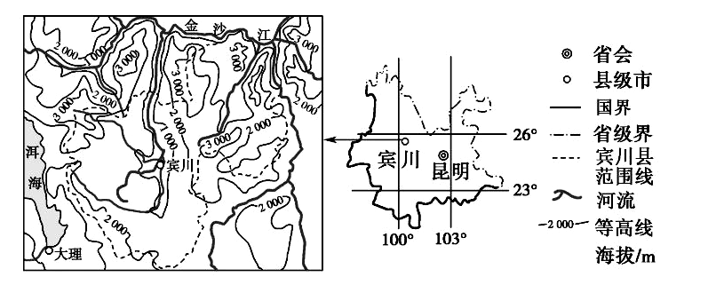

- 指出宾川县地形的主要特点，并推测耕地分布及数量的特点。

- 说明地形对宾川县河谷地区干热气候特征形成的影响。

- 用水得到保障后，当地热带、亚热带水果种植业蓬勃发展，从气候角度分析其原因。

（4）以水果种植业为基础，提出宾川县为促进经济进一步发展可采取的措施。

8（1）高压；低压；高压位于低压西北。
（2）3个。在低压（气旋）中，四周空气汇集，北上的暖空气与南下的冷空气之间形成锋面，气旋逆时针旋转，形成冷锋和暖锋两个锋面。（冷）高压内的冷空气东移南下，形成冷锋。
（3）暖锋过境，降水概率高，气温升高；暖空气控制，天气转好，气温较高；冷锋过境，气温下降，可能有降水，风力加强；冷空气控制，晴朗，气温低。
（4）不利条件：中低纬度升温快，（高纬尚未明显增强，）南北温差大，气压梯度大，大气运动快（冬季风与夏季风转换期，天气系统交替控制）。
9(1)低 与成都相比，银川纬度较高，海拔较高，湿度较小，云量较少，大气逆辐射弱，接近冷气团的源地；成都北侧的山脉削弱了冷空气的势力，且热岛效应较强。
(2)偏北风 冷锋 成都北为高压，南为低压；冷气团主动向南移动，与暖气团相遇形成锋面；过境时形成暴雨。(判断为低压，言之有理，酌情给分)
(3)滑坡 泥石流 扎营时，避开谷底排洪通道，河道弯曲和汇合处，以及悬崖、陡坡附近；在野外遇到泥石流时，要向垂直于泥石流前进方向的高处跑，切忌顺着滚石方向往山下跑，注意保护头部。
10（1）地形特点：山高谷深。耕地特点：耕地主要分布在谷地和山间盆地，数量少（或面积小、占土地面积比重小）。（2）宾川县位于温暖湿润的亚热带季风气候区，因山高谷深，谷地盛行下沉气流，气流下沉过程中增温且谷地热量不易散失，导致热（气温高），同时不易形成降水，导致干（降水少）。（3）全年气温高，热量充足，热带、亚热带水果全年可以生长；（海拔高，晴天多，）气温日较差大，光照强，有利于水果品质提高（糖分积累）。（4）吸引相关企业投资，发展水果加工业；引进并培育优良品种，树立品牌；加大宣传力度，开拓水果销售市场；促进以水果种植为基础的旅游产业化；完善交通等基础设施建设等。

